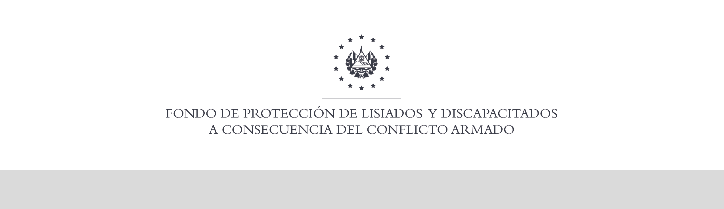

SE HA EMITIDO EL ACUERDO QUE DICE:

San Salvador, 25 de julio de 2019, ACTA No. 30.07.2019, ACUERDO No. 446.07.2019. La Junta Directiva del Fondo de Protección de Lisiados y Discapacitados a Consecuencia del Conflicto Armado, emitió y ratificó el acuerdo siguiente: “La Junta Directiva conforme a la propuesta presentada por la Comisión Especial de Apelaciones, con la cual se resuelven los recursos de apelación presentados por 4 personas, acuerda: b) Ratificar como No Elegible a la señora XXXXXXXXXXXXXXXXXXX, expediente No. 25508, manteniendo la calidad de NO ELEGIBLE dictaminada en fecha 20 de diciembre de 2006, debido a que no ha logrado demostrar mediante pruebas testimoniales o documentales fehacientes, que las lesiones que presenta en tobillo derecho, cabeza y columna le hayan ocurrido a consecuencia directa del conflicto armado, la información brindada al inicio del proceso y la expresada en entrevista con esta Comisión es totalmente contradictoria en cuanto al mecanismo de lesión, y fecha en que lesionó, además hay registro en el hospital Nacional de Chalatenango fue atendida por lesión de tobillo derecho en el año 2007, misma lesión que manifiesta que fue a consecuencia directa del conflicto armado, siendo una enfermedad común no relacionado al conflicto armado, esto en atención al Art. 48. Literal a) del Reglamento de la Ley. Lo anterior conforme a lo dispuesto en el Art. 21-A Literal q) inciso último de la Ley de Beneficio para la Protección de los Lisiados y Discapacitados a Consecuencia del Conflicto Armado. COMUNÍQUESE. Rubricado por: Presidente de Junta Directiva: “ILEGIBLE”; Representante de AOSSTALGFAES: “ILEGIBLE”; Representante de ASALDIG: “ILEGIBLE”; Representante de ALFAES: “ILEGIBLE”; Representante de ALGES: “ILEGIBLE”; Representante de IPSFA: “ILEGIBLE”; Representante de ISRI: “ILEGIBLE”; y Representante de MINSAL: “ILEGIBLE”.

Lo que se transcribe para los efectos pertinentes.

Dr. Marlon Mendoza Fonseca
Gerente General

